Bern, im September 2026

Psychomotorik bewegt – in vielen Bereichen

Sehr geehrte Damen und Herren

Anlässlich des Europäischen Tages der Psychomotorik veröffentlicht Psychomotorik Schweiz das neue Grundlagenpapier «Terminologie und Indikationsbereiche der Psychomotoriktherapie».
Das Grundlagenpapier erklärt, bei welchen Anliegen und in welchen Themenbereichen Psychomotoriktherapie unterstützen kann, und wie Fachpersonen bei der Abklärung vorgehen. Es hilft, die Aufgaben und Möglichkeiten der Psychomotoriktherapie besser zu verstehen und die Kommunikation zwischen Klient:innen, Eltern und Fachpersonen zu verbessern..
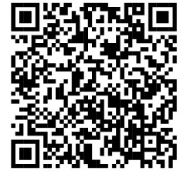 | Das Grundlagenpapier «Terminologie und Indikationsbereiche der Psychomotoriktherapie»  ist online verfügbar.  Den QR-Code scannen und mehr erfahren.
Mit dem beiliegenden Schnippschnapp können Sie die verschiedenen Indikationsbereiche der Psychomotoriktherapie erkunden.
Wir wünschen Ihnen gute Lektüre und spielerisches Entdecken!

Freundliche Grüsse

Psychomotorik Schweiz

